**Ministerul Educaţiei și Cercetării al Republicii Moldova**

**Universitatea Tehnică a Moldovei**

**Facultatea Calculatoare, Informatică și Microelectronică**

**RAPORT**

Lucrarea de laborator nr.1

*la Limbaje Formale și Automate Finite*

A efectuat:

st. gr. TI-216 Vlașițchi Ștefan

A verificat:

asist. univ. Duca Ludmila

Chişinău - 2023

**Lucrare de laborator nr. 1**

**Tema:** Gramatici formale

**Scopul lucrării:**

1. Construirea unei gramatici regulate VN, VT, P şi lungimea cuvintelor după condiţiile anunţate la seminar.
2. Pentru gramatica dată de construit 5 cuvinte acceptate. De arătat lista producţiilor. Pentru fiecare cuvânt de construit arborele de derivare.
3. Construirea automatului finit pe baza gramaticii prin toate metodele de reprezentare.
4. De construit 5 producții de tip 2 și 5 producții de tip 1 pe baza VN şi VT a gramaticii create la punctul 1.

$$V_{N}=\left\{ X, Y, Z \right\}; V_{T}=\{ s, t,v \}$$

$$P=\{1. X→sY;$$

$$2.X→tY;$$

$$3.X→sZ;$$

$$4.Y→t;$$

$$5. Y→tZ;$$

$$6. Y→vX;$$

$$7.Z→sZ;$$

$$8. Z→vY;$$

$$9. Z→tY;$$

$$10. Z→v.\}$$

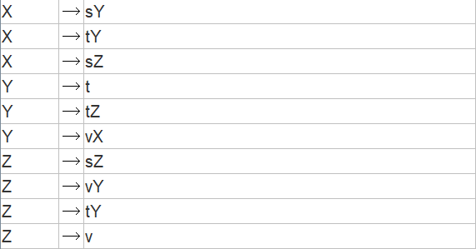

Fig. 1 – Limbajul creat

Cuvântul introdus: “stvvtt”.

X→sY→stZ→stvY→stvvX→stvvty→stvvtt

(1 5 8 6 2 4)

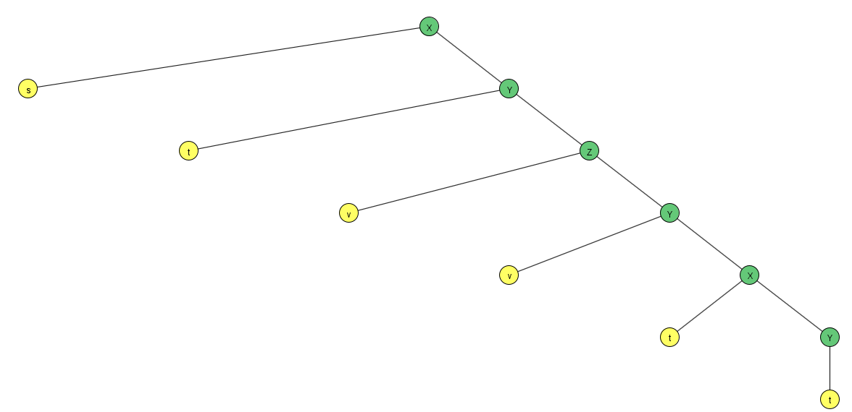

Fig. 2 – Arborele cuvântului „stvvtt”

Cuvântul introdus: “sstvst”.

X→sZ→ssZ→sstY→sstvX→sstvsY→sstvst

(3 7 9 6 1 4)

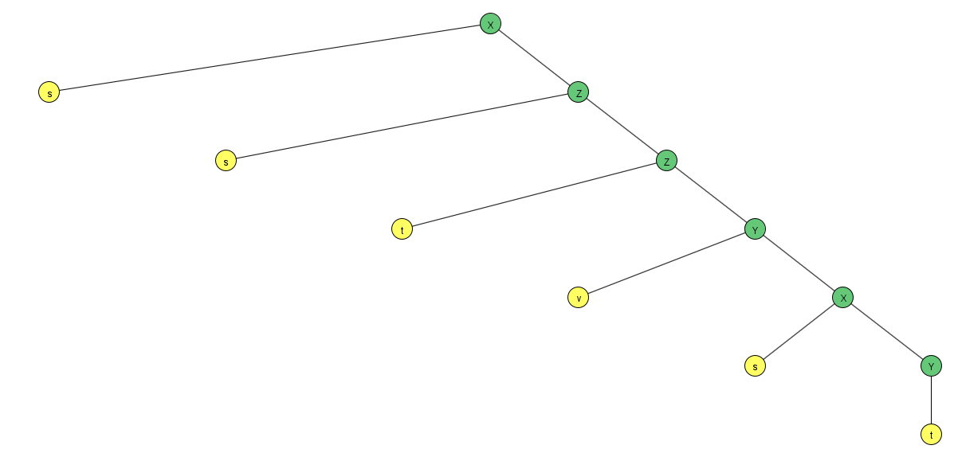

Fig. 3 – Arborele cuvântului „stvvtt”

Cuvântul introdus: “ttsttv”.

X→tY→ttZ→ttsZ→ttstY→ttsttZ→ttsttv

(2 5 7 8 5 10)

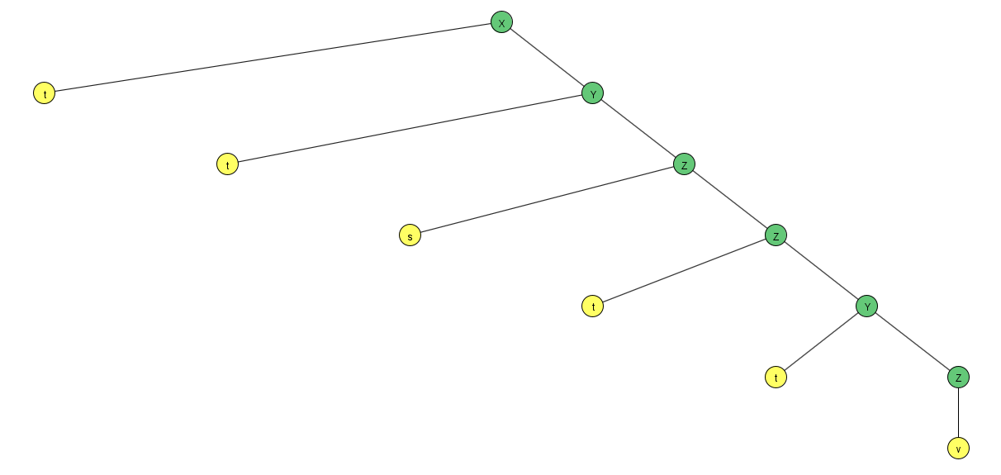

Fig. 4 – Arborele cuvântului „ttsttv”

Cuvântul introdus: “tvssvt”.

X→tY→tvX→tvsZ→tvssZ→tvssvY→tvssvt

(2 6 3 7 8 4)

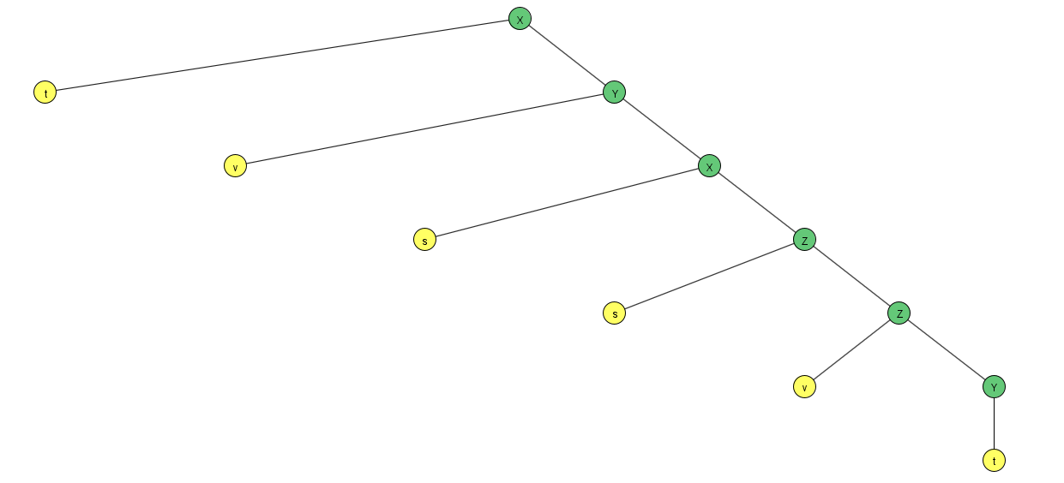

Fig. 5 – Arborele cuvântului „tvssvt”

Cuvântul introdus: “stvvtvsv”.

X→sY→stZ→stvY→stvvX→stvvtY→stvvtvX→stvvtvsZ→stvvtvsv

(1 5 8 6 2 6 3 10)

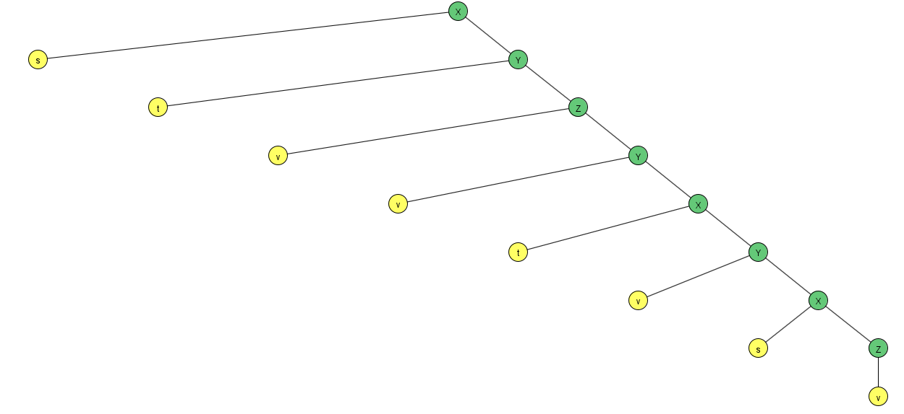

Fig. 6 – Arborele cuvântului „stvvtvsv”

$$Q=\left\{ X , Y , Z ,O \right\}; Σ=\left\{ s, t,v\right\}; q_{0}=X; F=\{O\}$$

$$δ\left(X,s\right)=\left\{Y\right\}; δ\left(X,t\right)=\left\{Y\right\}; δ\left(X,s\right)=\left\{Z\right\}; δ\left(Y,t\right)=\left\{O\right\}; δ\left(Y,t\right)=\left\{Z\right\};$$

$$δ\left(Y,v\right)=\left\{X\right\}; δ\left(Z,s\right)=\left\{Z\right\}; δ\left(Z,v\right)=\left\{Y\right\}; δ\left(Z,t\right)=\left\{Y\right\}; δ\left(Y,v\right)=\left\{O\right\};$$

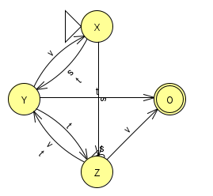

Fig 11 – Reprezentarea grafului

Tabelul 1 – Reprezentarea tabulară

|  |  |  |  |
| --- | --- | --- | --- |
|  | s | t | v |
| X | Y,Z | Y | - |
| Y | - | O,Z | X,O |
| Z | Z | Y | Y |
| O | - | - | - |

**Producții de tip 2:**

Y→ssX; X→tvZ; X→vsX; Y→vtZ; Z→vsX.

**Producții de tip 1:**

tYt→tssXt; vXv→vtvZv; vtZvt→vtvsXvt; ssYss→ssvtZss; tvYZtv→tvvtZvsXtv.

**Concluzii:**

Am obținut cunoștințe și deprinderi în studierea Gramatici formale și a Automatelor finite , de asemenea am obținut deprinderi practice în aplicația JFLAP, în urma construirea arborilor de derivare la producțiile de tip 2 și în construirea automatului finit prin metoda grafului.